**ÉQUIPE SOCIO-ÉDUCATIVE**

**Fanny VIARD**  Directrice

**Marie-Cécile DEMARIÉ**

Cheffe de service

**RÉSIDENCE HABITAT JEUNES – BRIAND – FOCH - FERRAGES**

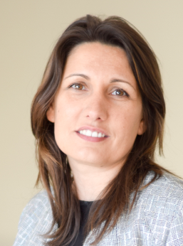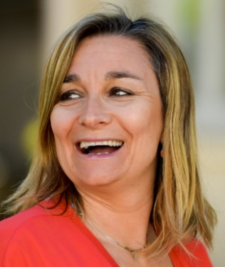

**YOHANNA**

Référente

BRIAND – FOCH

**ANAËLLE**

Référente

BRIAND – FOCH

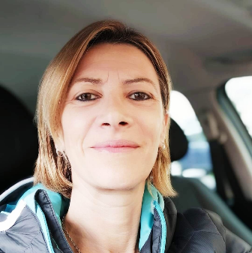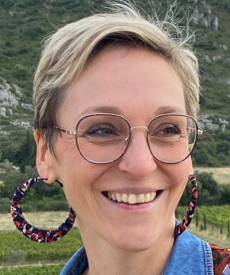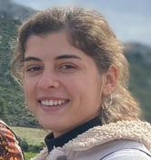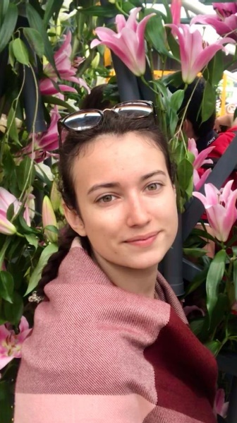

**ROXANE**

Référente

BRIAND - FERRAGES

**MARGOT**

Référente

BRIAND

**SAMANTHA**

Maîtresse de Maison

BRIAND – FOCH - FERRAGES

**ÉMILIE**

Référente Santé